Ministerul Educației, Culturii Și Cercetării Al Republicii Moldova
CENTRUL DE EXCELENȚĂ ÎN INFROMATICĂ
ȘI TEHNOLOGII INFORMAȚIONALE

Practica (2023)
TEMA: "Elaborarea programelor liniare"

La disciplina: Programarea procedurala
Varianta 5 (Libraria)

Grupa: P-2211
Elev (a/ul): Cirnat Teo

Profesor: Gairunova Natalia

Chișinău, 2023

Cuprins:
1. Introducere si sarcinile de lucru
2. Listingul programului si explicarea programului
3. Rezultatele testarii subprogramelor si registrul de calcul tabelar
4. Concluzii
5. Bibliografie

Introducere:
In cadrul acestei lucrari, vom elabora un program modular in limbajul de programare C++ si vom utiliza aplicatia MS Excel pentru a gestiona informatia despre cartile si furnizorii unei librarii.

Scopul acestui program este de a permite utilizatorului sa vizualizeze informatia din fisierele textuale Books.txt si Supplier.txt:

- sa inregistreze noi carti si furnizori
- sa excluda informatia despre carti si furnizori existenti
- sa actualizeze datele cartilor si furnizorilor
- sa creeze un fisier textual Delivery.txt cu informatia despre cartile care lipsesc in libraria respectiva
- sa afiseze lista cartilor in ordinea alfabetica a denumirilor in limba romana
- sa afiseze informatia despre cartile cu numarul maxim de exemplare
- sa afiseze pretul mediu al cartilor livrate de acelasi furnizor si sa efectueze alte sarcini specifice.

In plus, vom utiliza aplicatia MS Excel pentru a importa informatia din fisierele textuale Books.txt si Supplier.txt:
- pentru a denumi tabelele si coloanele pentru fiecare foaie de calcul
- pentru a formata tabelele
- pentru a selecta informatia din listele cu valori predefinite
- pentru a adauga o coloana cu imaginea copertei cartii
- pentru a calcula numarul de titluri de carti
- pentru a determina numarul de titluri per limba si pretul mediu a lor.
De asemenea, vom reprezenta grafic numarul de titluri per tematica si vom afisa lista cartilor furnizate de acelasi furnizor si imaginea copertei cartii selectate dintr-o lista predefinita.
Listingul programului:
Main.cpp:
#include "header.h"

int main() {
cout << "ENTER...";

int optiunea;
cin.ignore();

while(true){
cout << endl;
cout << " M E N U : \n" << endl;

cout << " 1 - Afiseaza cartile din fisierul Books.txt" << endl;
cout << " 2 - Afiseaza supplierii din fisierul Supplier.txt. " << endl;
cout << " 3 - Adaoga o carte. " << endl;
cout << " 4 - Adaoga un supplier. " << endl;
cout << " 5 - Exclude o carte. " << endl;
cout << " 6 - Exclude un supplier. " << endl;
cout << " 7 - Actualizeaza info despre o carte. " << endl;
cout << " 8 - Actualizeaza info despre un supplier. " << endl;
cout << " 9 - Actualizarea fisierului Livrare.txt cu supplierii care au 0 de copii carti. " << endl;
cout << " 10 - Afiseaza la ecran lista cartilor scrise in limba romana in ordine alfabetica. " << endl;
cout << " 11 - Afiseaza la ecran informatia despre cartile cu numar maxim de exemplare. " << endl;
cout << " 12 - Afiseaza la ecran pretul mediu a cartilor livrate de acelasi furnizor. " << endl;
cout << " 0 - Pentru a iesi din program! \n" << endl ;

cout << "Introdu optiunea: ";
cin >> optiunea;
cin.ignore();
switch(optiunea){

case 1: arataBooks(); break;
case 2: arataSuppliers(); break;
case 3: adaogaBook(); break;
case 4: adaogaSupplier(); break;
case 5: excludeBook(); break;
case 6: excludeSupplier(); break;
case 7: updateBook(); break;
case 8: updateSupplier(); break;
case 9: creazaLivrare(); break;
case 10: arataRoOrdBook(); break;
case 11: arataNumarMaxCopii(); break;
case 12: int op_sup; cout << "Introdu id-ul supplierului: "; cin >> op_sup; arataPretulMediu(op_sup); break;
case 0: exit(0); break;

default: cout<< "Nu exista asa optiune!";
}
}

return 0;}

Header.h:
/* Va rog sa introduceti fara spatii, pentru ca in fisier spatiu se considera ca un delimitator */

#ifndef MYLIBRARYFUNCTIONS_H
#define MYLIBRARYFUNCTIONS_H

#include <iostream>
#include <fstream>
#include <string>
//#include <Windows.h>
#include <algorithm>

using namespace std;
struct Book {
string titlu;
string autor;
int an;
string limba;
string tema;
float pret;
int copii;
int supplier_id;
};

struct Supplier {
int id;
string nume;
string adresa;
string phone;
};

void arataBooks() {
ifstream file("Books.txt");

Book book;
while (file >> book.titlu >> book.autor >> book.an >> book.limba >> book.tema >> book.pret >> book.copii >> book.supplier_id) {
cout << "Titlu: " << book.titlu << endl;
cout << "Autor: " << book.autor << endl;
cout << "An: " << book.an << endl;
cout << "Limba: " << book.limba << endl;
cout << "Tema: " << book.tema << endl;
cout << "Pret: " << book.pret << endl;
cout << "Copii: " << book.copii << endl;
cout << "Supplier ID: " << book.supplier_id << endl << endl;
}

file.close();
}

void arataSuppliers() {
ifstream fsup("Supplier.txt");

Supplier supplier;

while (fsup >> supplier.id >> supplier.nume >> supplier.adresa >> supplier.phone) {
cout << "ID: " << supplier.id << endl;
cout << "Nume: " << supplier.nume << endl;
cout << "Adresa: " << supplier.adresa << endl;
cout << "Phone: " << supplier.phone << endl;
cout << endl;
}

fsup.close();
}

void adaogaBook() {
ofstream file("Books.txt", ios::app);

Book book;
cout << "Introdu titlul cartii (Va rog fara spatii, doar cu _ ): ";

getline(cin, book.titlu);
cout << "Introdu autorul cartii (Va rog fara spatii, doar cu _ ): ";

getline(cin, book.autor);
cout << "Adaoga anul publicarii cartii: ";

cin >> book.an;
cout << "Introdu in ce limba a fost scrisa cartea: ";

cin.ignore();
getline(cin, book.limba);
cout << "Introdu tipul cartii: ";

getline(cin, book.tema);
cout << "Introdu pretul cartii: ";

cin >> book.pret;
cout << "Introdu numarul de copii: ";

cin >> book.copii;
cout << "Introdu supplier ID: ";

cin >> book.supplier_id;
file << book.titlu << " " << book.autor << " " << book.an << " " << book.limba << " " << book.tema << " " << book.pret << " " << book.copii << " " << book.supplier_id << endl;
file.close();
}

void adaogaSupplier() {
ofstream file("Supplier.txt", ios::app);
Supplier supplier;

cout << "Introdu id-ul supplierului: ";
cin >> supplier.id;

cout << "Introdu numele supplierului: ";
cin.ignore();
getline(cin, supplier.nume);

cout << "Introdu adresa supplierului: ";
getline(cin, supplier.adresa);

cout << "Introdu numarul de telefon a supplierului: ";
getline(cin, supplier.phone);

file << supplier.id << " " << supplier.nume << " " << supplier.adresa << " " << supplier.phone << endl;
file.close();
}

//Nustiu cum sa fac fara temporar
void excludeBook() {
string titlu;

cout << "Introdu titlul cartii pe care vrei sa-l excluzi: ";
getline(cin, titlu);

ifstream file("Books.txt");
ofstream temp("temp.txt");

Book book;
bool gasit = false;
while (file >> book.titlu >> book.autor >> book.an >> book.limba >> book.tema >> book.pret >> book.copii >> book.supplier_id) {

if (book.titlu != titlu) {
temp << book.titlu << " " << book.autor << " " << book.an << " " << book.limba << " " << book.tema
<< " " << book.pret << " " << book.copii << " " << book.supplier_id << endl;
} else {
gasit = true;
}

}

file.close();
temp.close();

if (!gasit) {
cout << "Cartea nu a fost gasita!" << endl;
remove("temp.txt");
return;
}

ofstream outFile("Books.txt");
ifstream tempFile("temp.txt");

outFile << tempFile.rdbuf();
outFile.close();
tempFile.close();

remove("temp.txt");
}

void excludeSupplier() {
int id;

cout << "Introud id-ul supplierului pe care vrei sa-l excluzi: ";
cin >> id;

ifstream file("Supplier.txt");
ofstream temp("temp.txt");

Supplier supplier;
bool gasit = false;

while (file >> supplier.id >> supplier.nume >> supplier.adresa >> supplier.phone) {

if (supplier.id != id) {
temp << supplier.id << " " << supplier.nume << " " << supplier.adresa << " " << supplier.phone << endl;
} else {
gasit = true;
}

}

file.close();
temp.close();

if (!gasit) {
cout << "Supplier nu a fost gasit!" << endl;
remove("temp.txt");
return;
}

ofstream outFile("Supplier.txt");
ifstream tempFile("temp.txt");

outFile << tempFile.rdbuf();

outFile.close();
tempFile.close();

remove("temp.txt");
}

void updateBook() {
string titlu;
cout << "Introdu titlu cartii pe care vrei sa-i schimbi datele: ";
getline(cin, titlu);

ifstream file("Books.txt");
ofstream temp("temp.txt");

Book book;
bool gasit = false;
while (file >> book.titlu >> book.autor >> book.an >> book.limba >> book.tema >> book.pret >> book.copii >> book.supplier_id) {
if (book.titlu == titlu) {
gasit = true;
cout << "Introdu noul autor a cartii: ";
getline(cin, book.autor);
cout << "Introdu noul an al cartii: ";
cin >> book.an;
cin.ignore();
cout << "Introdu o noua limba a cartii: ";
getline(cin, book.limba);
cout << "Introdu tema noua a cartii: ";
getline(cin, book.tema);
cout << "Introdu noul pret al cartii: ";
cin >> book.pret;
cout << "Introdu numarul de copii a cartii: ";
cin >> book.copii;
cout << "Introdu noul supplier_id a cartii: ";
cin >> book.supplier_id;
}
temp << book.titlu << " " << book.autor << " " << book.an << " " << book.limba << " " << book.tema << " " << book.pret << " " << book.copii << " " << book.supplier_id << endl;
}
file.close();
temp.close();
if (!gasit) {
cout << "Cartea nu a fost gasita" << endl;
remove("temp.txt");
return;
}
ofstream outFile("Books.txt");
ifstream tempFile("temp.txt");
outFile << tempFile.rdbuf();
outFile.close();
tempFile.close();
remove("temp.txt");
}

void updateSupplier() {
int id;
cout << "Introdu id-ul supplierului: ";
cin >> id;
cin.ignore();

ifstream file("Supplier.txt");
ofstream temp("temp.txt");

Supplier supplier;
bool gasit = false;
while (file >> supplier.id >> supplier.nume >> supplier.adresa >> supplier.phone) {
if (supplier.id == id) {
gasit = true;
cout << "Introdu numele nou al supplierului: ";
getline(cin, supplier.nume);
cout << "Introdu adresa noua al supplierului: ";
getline(cin, supplier.adresa);
cout << "Introdu noul numar de telefon al supplierului: ";
getline(cin, supplier.phone);
}
temp << supplier.id << " " << supplier.nume << " " << supplier.adresa << " " << supplier.phone << endl;
}
file.close();
temp.close();
if (!gasit) {
cout << "Supplierul nu a fost gasit: " << endl;
remove("temp.txt");
return;
}
ofstream outFile("Supplier.txt");
ifstream tempFile("temp.txt");
outFile << tempFile.rdbuf();
outFile.close();
tempFile.close();
remove("temp.txt");
}

void creazaLivrare() {
ifstream supplierFile("Supplier.txt");

Supplier supplier;

ofstream livrareFile("Livrare.txt");

while (supplierFile >> supplier.id >> supplier.nume >> supplier.adresa >> supplier.phone) {
bool cartiLipsite = true;

ifstream bookFile("Books.txt");
Book book;

while (bookFile >> book.titlu >> book.autor >> book.an >> book.limba >> book.tema >> book.pret >> book.copii >> book.supplier_id) {
if (book.supplier_id == supplier.id && book.copii > 0) {
cartiLipsite = false;
break;
}
}

bookFile.close();
if (cartiLipsite) {
livrareFile << supplier.id << " " << supplier.nume << " " << supplier.adresa << " " << supplier.phone << endl;
}
}

supplierFile.close();
livrareFile.close();
}

void arataRoOrdBook() {
ifstream bookFile("Books.txt");

Book books[100];
int count = 0;

Book book;
while (bookFile >> book.titlu >> book.autor >> book.an >> book.limba >> book.tema >> book.pret >> book.copii >> book.supplier_id) {
if (book.limba == "romana" || book.limba == "Romana" || book.limba == "română" || book.limba == "Română") {
books[count] = book;
count++;
}
}
bookFile.close();

// Mewtoda insertiei
for (int i = 1; i < count; i++) {
Book key = books[i];
int j = i - 1;
while (j >= 0 && books[j].titlu > key.titlu) {
books[j + 1] = books[j];
j--;
}
books[j + 1] = key;
}

for (int i = 0; i < count; i++) {
cout << books[i].titlu << " de " << books[i].autor << " (" << books[i].an << ") - " << books[i].tema << " - " << books[i].pret << " RON - " << books[i].copii << " copii" << endl;
}
}

void arataNumarMaxCopii() {
ifstream bookFile("Books.txt");

Book maxCopiiCarte;
int maxCopii = 0;
Book book;

while (bookFile >> book.titlu >> book.autor >> book.an >> book.limba >> book.tema >> book.pret >> book.copii >> book.supplier_id) {
if (book.copii > maxCopii) {
maxCopii = book.copii;
maxCopiiCarte = book;
}
}

bookFile.close();
cout << "Cartea cu numarul maxim de copii (" << maxCopii << ") este:" << endl;
bookFile.open("Books.txt");
while (bookFile >> book.titlu >> book.autor >> book.an >> book.limba >> book.tema >> book.pret >> book.copii >> book.supplier_id) {
if (book.copii == maxCopii) {
cout << book.titlu << " de " << book.autor << " (" << book.an << ") - " << book.tema << " - " << book.pret << " RON - " << book.copii << " copii" ;
}
}
bookFile.close();
}

void arataPretulMediu(int supplierId) {
ifstream bookFile("Books.txt");

float total = 0;
int count = 0;
Book book;
while (bookFile >> book.titlu >> book.autor >> book.an >> book.limba >> book.tema >> book.pret >> book.copii >> book.supplier_id) {
if (book.supplier_id == supplierId) {
total += book.pret;
count++;
}
}

bookFile.close();
if (count == 0) {
cout << "Nu au fost gasit carti pentru supplierul cu id-ul: " << supplierId << endl;
} else {
float pretul_Mediu = total / count;
cout << "Pretul mediu pentru supplier " << supplierId << " este " << pretul_Mediu << " RON" << endl;
}
}

#endif // MYLIBRARYFUNCTIONS_H
Fisierul Books.txt:
TheGreatGatsby F.ScottFitzgerald 1925 English Fiction 10.99 50 1
ToKillaMockingbird HarperLee 1960 English Fiction 12.99 30 2
PrideandPrejudice JaneAusten 1813 English Fiction 8.99 25 3
TheCatcherInTheRye J.D.Salinger 1951 English Fiction 11.99 20 1
Baltagul Sadoveanu 1930 romana Drama 11.99 20 1
Aurelia VasileCazioc 1056 romana Fantacy 17 9 3
CarnatTeo CarnatTeo 2007 romana povestire 19.99 50 4
Fourth_Wing Rebecca_Yarros 2023 English fantacy 26.99 200 5
1964:Eyes_of_the_Sotrm Paul_McCartney&Jill_Lepore 196 English drama 63.75 20 4
Iron_Flame Rebecca_Yaros 2023 English drama 226.39 2 4
Wisdom_from_the_remarkable_American_Life_Of_a_109_year_old_man Bigboyhalo 2009 English Informativ 23.4 20 3
HarryPotter Rowling 1997 English Fiction 19.99 100 1
LordOfTheRings Tolkien 1954 English Fiction 29.99 75 2
TheAlchemist Coelho 1988 English Fiction 15.99 50 3
TheHandmaidsTale Atwood 1985 English Fiction 18.99 30 1
TheMartian Weir 2011 English Fiction 12.99 40 2
ReadyPlayerOne Uno 1 Rusa Unoiasca 2e+07 200000000 4
The_Hitchhiker's_Guide_to_the_Galaxy Adams 1979 English Fiction 19.99 100 1
Fisierul Supplier.txt:
1 PenguinBooks 123MainSt 555-1234
2 HarperCollins 456OakSt 555-5678
3 RandomHouse 789ElmSt 555-9012
4 VaseaCumparaturi str.vasilealecsandri 76803201
5 Gareasca 12731_stefanel_cel_mare 1293012301
Fisierul Livrare.txt:
gol – pentru ca nu am introdus nici o carte cu 0 copii.

Explicarea programului:
Main.cpp:
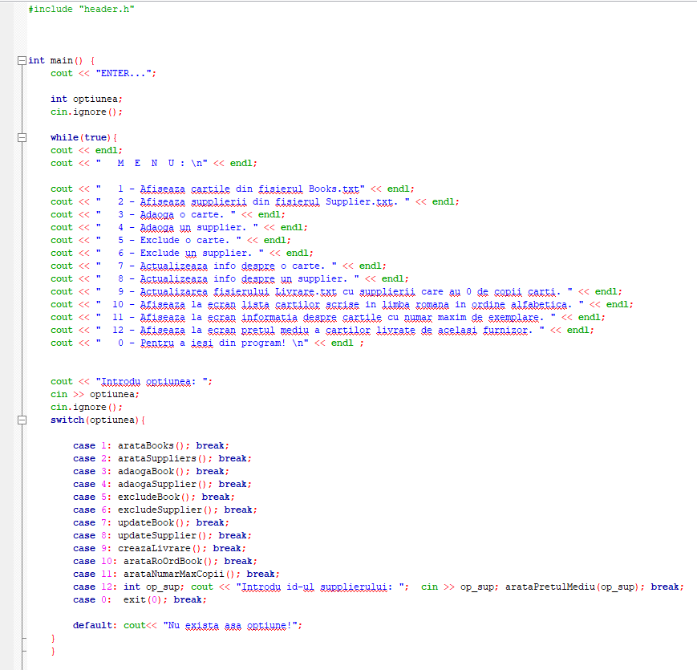

Acesta este fisierul principal al programului, numit main.cpp.
In acest fisier, se include header-ul header.h:
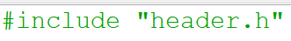
care contine declaratiile functiilor utilizate in program.

In functia main(), se afiseaza un mesaj de introducere si se citeste optiunea utilizatorului.
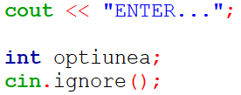
Apoi, se afiseaza un meniu cu diferite optiuni, iar utilizatorul poate selecta una dintre acestea prin introducerea unui numar corespunzator.
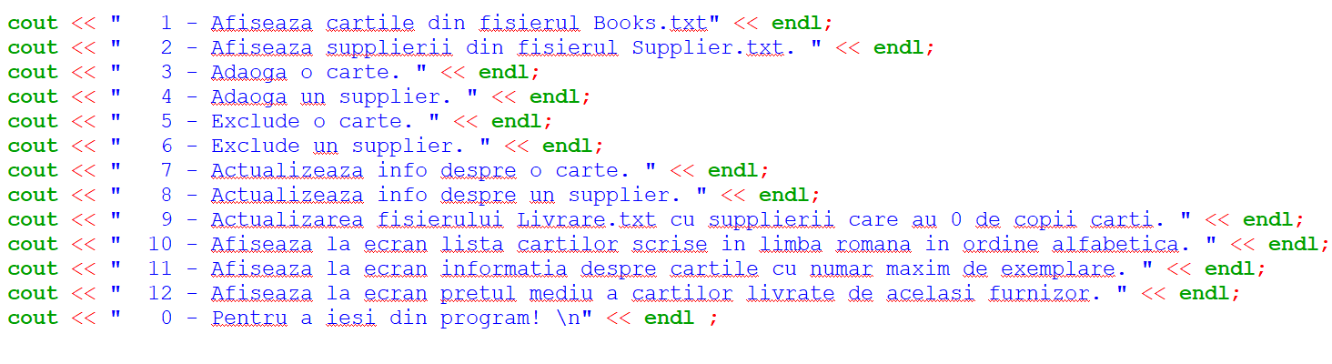
In functie de optiunea selectata, se apeleaza functiile corespunzatoare pentru a efectua operatiile specifice. De exemplu, daca utilizatorul selecteaza optiunea 1, se va apela functia arataBooks() pentru a afisa informatia despre cartile din fisierul Books.txt. Daca utilizatorul selecteaza optiunea 0, programul se va inchide prin apelarea functiei exit(0).
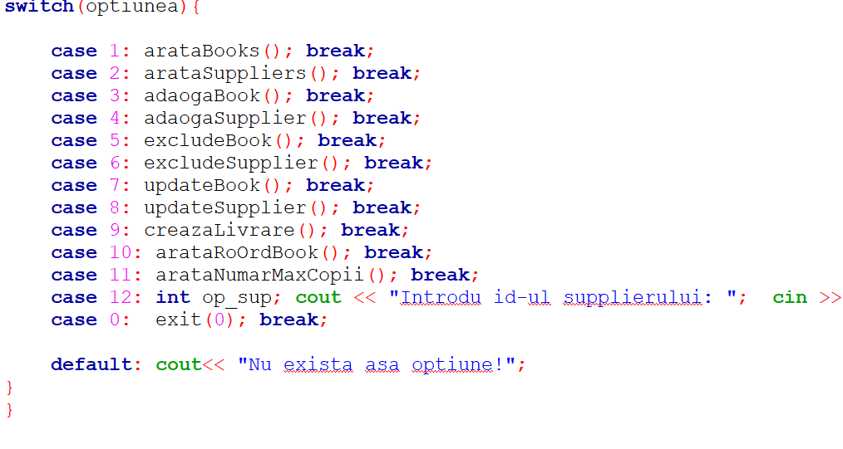
Header.h:
Librariile necesare pentru rularea programului:
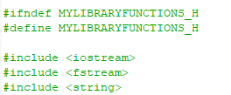
Definirea structurii a Book, cu ajutorul careia vom putea crea obiecte:
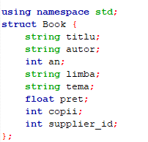
Definirea structurii a Supplier, cu ajutorul careia vom putea crea obiecte:
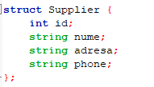
Fuctia void arataBooks() se uita in fisierul Books.txt, declara obiectul file, si cu ajutorul acestuia citeste folosind while fiecare data din fisier delimitata prin statiu ori linie noua, stocindule in noul obiect numit book.
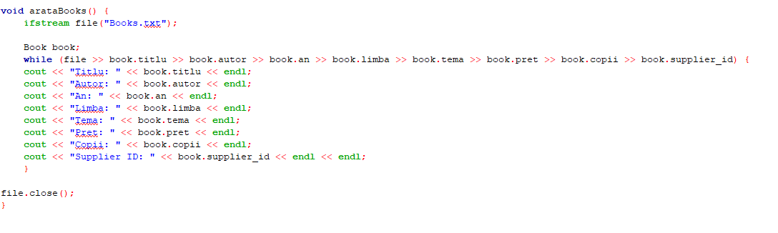
Functia arataSuppliers( )se uita in fisierul Supplier.txt, declara obiectul fsup, si cu ajutorul acestuia citeste folosind while fiecare data din fisier delimitata prin statiu ori linie noua, stocindule in noul obiect numit supplier.
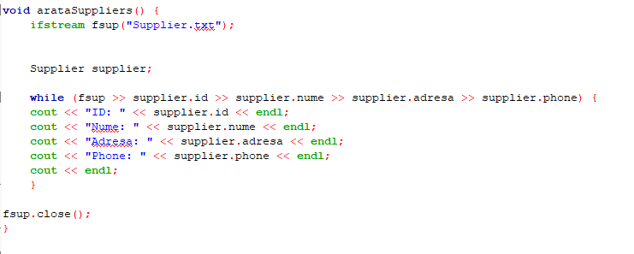
Functia adaogaBook(), creeaza un obiect file, cu o proprietate, ios::app, ce ne da abilitatea de a continua fisierul fara al sterge complet, aceeasi logica a fost aplicata pentru functia adaogaSupplier().
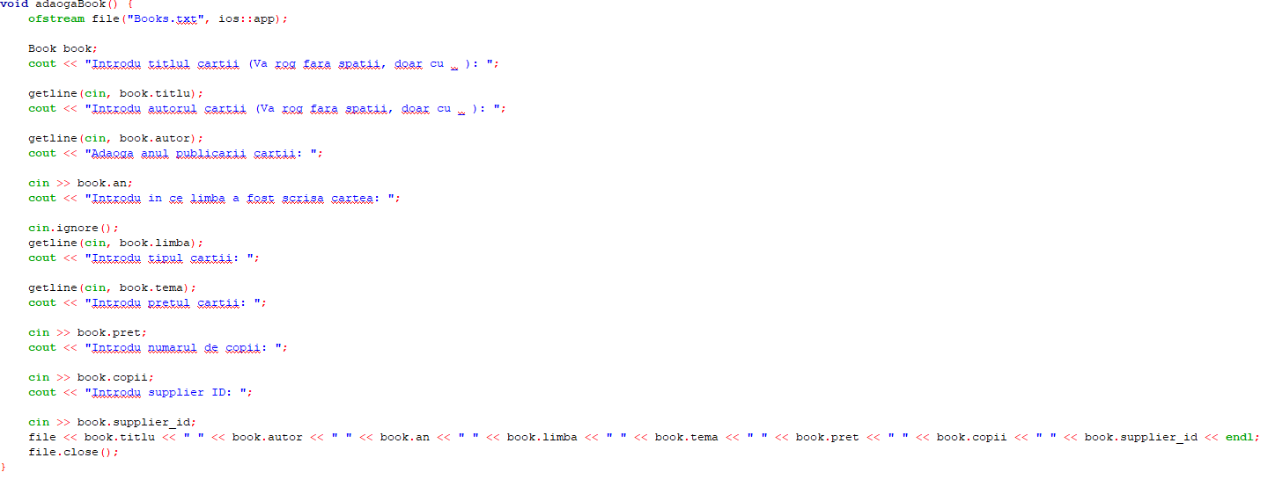

Functia excludeBook() are rolul de a exclude o carte dintr-un fisier text numit "Books.txt". Utilizatorul trebuie sa introduca titlul cartii pe care doreste sa o excluda.
Functia deschide fisierul "Books.txt" si creeaza un fisier temporar numit "temp.txt".
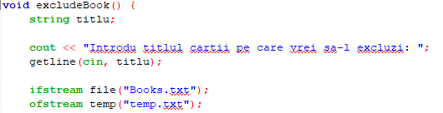
Apoi, functia citeste fiecare linie din fisierul "Books.txt" si verifica daca titlul cartii citite este egal cu titlul introdus de utilizator.
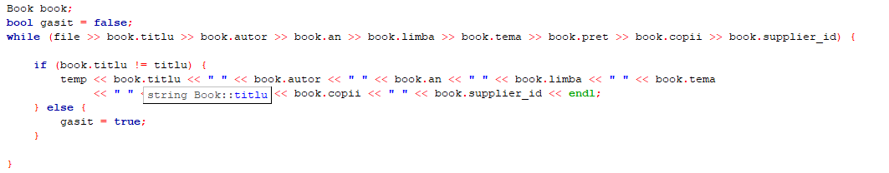
Daca titlul cartii citite nu este egal cu titlul introdus de utilizator, functia scrie acea linie in fisierul temporar "temp.txt". Daca titlul cartii citite este egal cu titlul introdus de utilizator, functia seteaza variabila "gasit" la true.
Dupa ce functia a terminat de citit fiecare linie din fisierul "Books.txt", aceasta inchide fisierul "Books.txt" si fisierul temporar "temp.txt".
Daca variabila "gasit" este falsa, functia afiseaza un mesaj de eroare si sterge fisierul temporar "temp.txt".
Daca variabila "gasit" este adevarata, functia deschide fisierul "Books.txt" in modul de scriere si fisierul temporar "temp.txt" in modul de citire. Apoi, functia scrie continutul fisierului temporar "temp.txt" in fisierul "Books.txt".
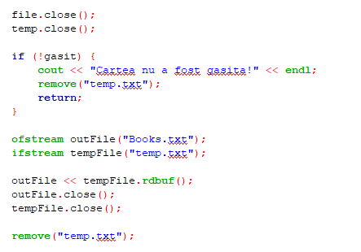
Aceasi logica a fost aplicata la urmatoarele fuctii:
- excludeSupplier()
void excludeSupplier() {
int id;

cout << "Introud id-ul supplierului pe care vrei sa-l excluzi: ";
cin >> id;

ifstream file("Supplier.txt");
ofstream temp("temp.txt");

Supplier supplier;
bool gasit = false;

while (file >> supplier.id >> supplier.nume >> supplier.adresa >> supplier.phone) {

if (supplier.id != id) {
temp << supplier.id << " " << supplier.nume << " " << supplier.adresa << " " << supplier.phone << endl;
} else {
gasit = true;
}

}

file.close();
temp.close();

if (!gasit) {
cout << "Supplier nu a fost gasit!" << endl;
remove("temp.txt");
return;
}

ofstream outFile("Supplier.txt");
ifstream tempFile("temp.txt");

outFile << tempFile.rdbuf();

outFile.close();
tempFile.close();

remove("temp.txt");
}
- updateBook()
void updateBook() {
string titlu;
cout << "Introdu titlu cartii pe care vrei sa-i schimbi datele: ";
getline(cin, titlu);

ifstream file("Books.txt");
ofstream temp("temp.txt");

Book book;
bool gasit = false;
while (file >> book.titlu >> book.autor >> book.an >> book.limba >> book.tema >> book.pret >> book.copii >> book.supplier_id) {
if (book.titlu == titlu) {
gasit = true;
cout << "Introdu noul autor a cartii: ";
getline(cin, book.autor);
cout << "Introdu noul an al cartii: ";
cin >> book.an;
cin.ignore();
cout << "Introdu o noua limba a cartii: ";
getline(cin, book.limba);
cout << "Introdu tema noua a cartii: ";
getline(cin, book.tema);
cout << "Introdu noul pret al cartii: ";
cin >> book.pret;
cout << "Introdu numarul de copii a cartii: ";
cin >> book.copii;
cout << "Introdu noul supplier_id a cartii: ";
cin >> book.supplier_id;
}
temp << book.titlu << " " << book.autor << " " << book.an << " " << book.limba << " " << book.tema << " " << book.pret << " " << book.copii << " " << book.supplier_id << endl;
}
file.close();
temp.close();
if (!gasit) {
cout << "Cartea nu a fost gasita" << endl;
remove("temp.txt");
return;
}
ofstream outFile("Books.txt");
ifstream tempFile("temp.txt");
outFile << tempFile.rdbuf();
outFile.close();
tempFile.close();
remove("temp.txt");
}
- updateSupplier()
void updateSupplier() {
int id;
cout << "Introdu id-ul supplierului: ";
cin >> id;
cin.ignore();

ifstream file("Supplier.txt");
ofstream temp("temp.txt");

Supplier supplier;
bool gasit = false;
while (file >> supplier.id >> supplier.nume >> supplier.adresa >> supplier.phone) {
if (supplier.id == id) {
gasit = true;
cout << "Introdu numele nou al supplierului: ";
getline(cin, supplier.nume);
cout << "Introdu adresa noua al supplierului: ";
getline(cin, supplier.adresa);
cout << "Introdu noul numar de telefon al supplierului: ";
getline(cin, supplier.phone);
}
temp << supplier.id << " " << supplier.nume << " " << supplier.adresa << " " << supplier.phone << endl;
}
file.close();
temp.close();
if (!gasit) {
cout << "Supplierul nu a fost gasit: " << endl;
remove("temp.txt");
return;
}
ofstream outFile("Supplier.txt");
ifstream tempFile("temp.txt");
outFile << tempFile.rdbuf();
outFile.close();
tempFile.close();
remove("temp.txt");
}



Functia creazaLivrare() este o functie C++ care are rolul de a crea un fisier text numit "Livrare.txt" care contine informatii despre furnizorii care nu au to cartile disponibile in stoc.
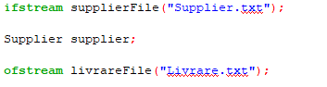
Functia deschide fisierul "Supplier.txt" si citeste informatiile despre fiecare furnizor.
Apoi, functia deschide fisierul "Books.txt" si citeste informatile despre fiecare carte.
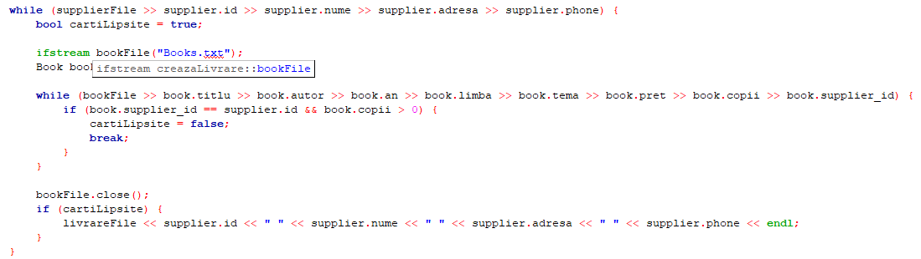
Daca furnizorul are cel putin o carte disponibila in stoc, variabila "cartiLipsite" este setata la false. Daca furnizorul nu are nicio carte disponibila in stoc, variabila "cartiLipsite" ramane setata la true.
Dupa ce functia a terminat de citit informatiile despre toate cartile si furnizorii, aceasta inchide fisierul "Books.txt" si fisierul "Supplier.txt".
Daca variabila "cartiLipsite" este setata la true, functia scrie informatiile despre furnizorul respectiv in fisierul "Livrare.txt". La final, functia inchide fisierul "Livrare.txt".
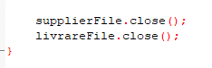

arataRoOrdBook() este o functie C++ care are rolul de a afisa informatii despre cartile dintr-un fisier text numit "Books.txt" care sunt scrise in limbaana.
Functia deschide fisierul "Books.txt" si citeste informatiile despre fiecare carte.
Daca limba cartii este "romana", "Romana", "română" sau "Română", cartea este adaugata intr-un vector de carti numit "books". Dupa ce functia a terminat de citit informatiile despre toate cartile, aceasta inchide fisierul "Books.txt". Apoi, functia sorteaza vectorul "books" folosind metoda de sortare prin insertie.
La final, functia afiseaza informatiile despre fiecare carte din vectorul "books" in ordine alfabetica dupa titlu.
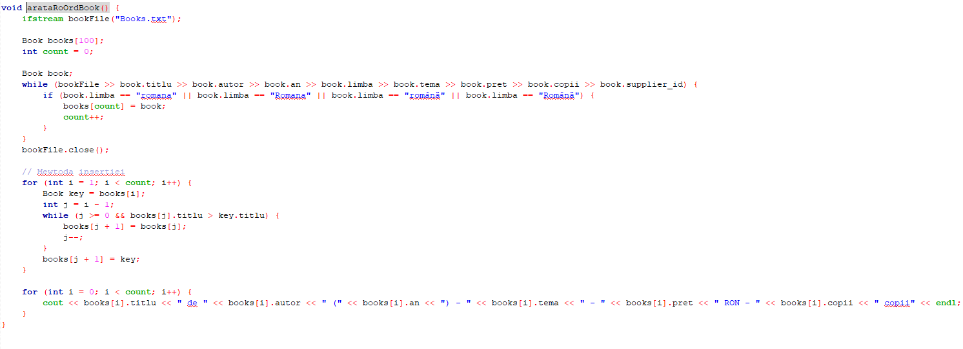
arataNumarMaxCopii() este o functie C++ care are rolul de a afisa informatii despre cartea cu cel mai mare numar de copii disponibili dintr-un fisier text numit "Books.txt". Functia deschide fisierul "Books.txt" si citeste informatiile despre fiecare carte. Daca numarul de copii al cartii citite este mai mare decat variabila "maxCopii", variabilele "maxCopii" si "maxCopiiCarte" sunt actualizate cu informatiile despre cartea cu cel mai mare numar de copii. Dupa ce functia a terminat de citit informatiile despre toate cartile, aceasta inchide fisierul "Books.txt". Apoi, functia deschide din nou fisierul "Books.txt" si afiseaza informatiile despre toate cartile care au acelasi numar de copii ca si cartea cu cel mai mare numar de copii.
La final, functia inchide fisierul "Books.txt".
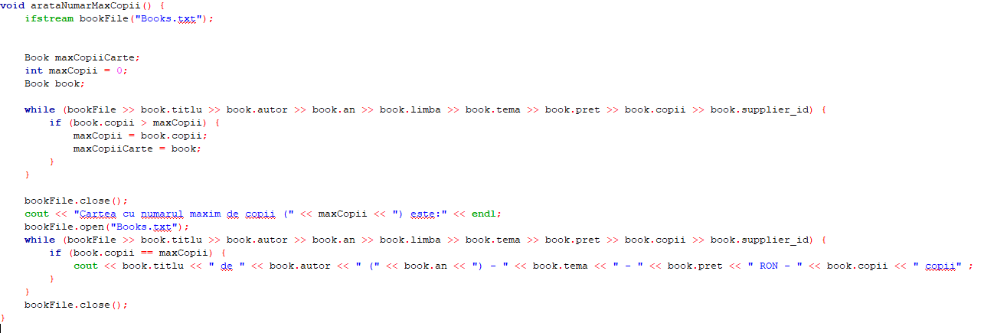

Aceasta parte de cod este o functie C++ care are rolul de a afisa pretul mediu al cartilor dintr-un fisier text numit "Books.txt" pentru unumit furnizor identificat prin ID-ul furnizorului. Functia deschide fisierul "Books.txt" si citeste informatiile despre fiecare carte. Daca ID-ul furnizorului cartii citite este egal cu ID-ul furnizorului dat ca parametru, variabilele "total" si "count" sunt actualizate cu pretul cartii si numarul de carti pentru acel furnizor. Dupa ce functia a terminat de citit informatiile despre toate cartile, aceasta inchide fisierul "Books.txt". Daca nu a fost gasita nicio carte pentru furnizorul dat, functia afiseaza un mesaj de eroare. Daca au fost gasite carti pentru furnizorul dat, functia calculeaza pretul mediu al cartilor si il afiseaza. La final, functia se inchide.
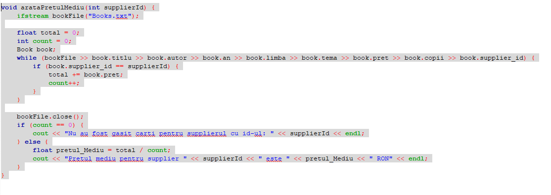

Rezultatele testarii subprogramelor si registrul de calcul tabelar:
Meniul:
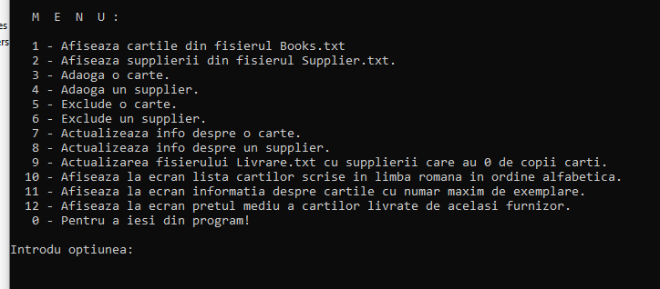
Afisarea cartilor din fisierul Books.txt – optiunea (1)
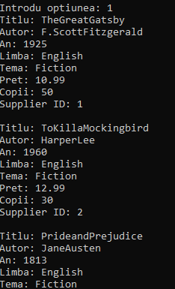

Afisarea supplierilor din fisierul Supplier.txt – optiunea (2)
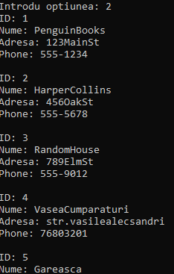
Adaogarea unei carti:
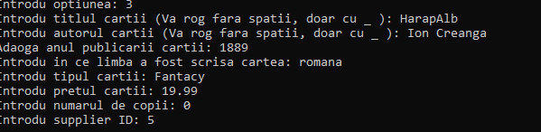
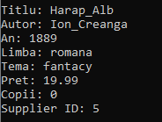
Deoarece are 0 copii supplierul a fost adaogat automat in fisierul livrare.txt:


Adaugarea unui supplier:
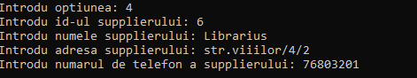
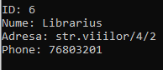
Excluderea unei carti:
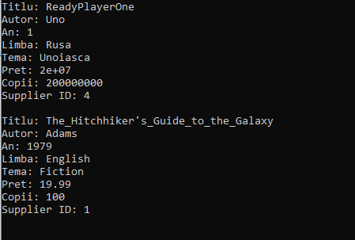
Excluderea unui supplier:
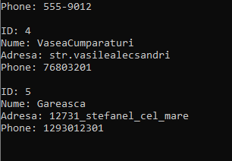

Actualizarea acestei carti folosind optiunea 7 din meniu:
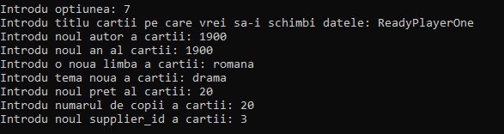
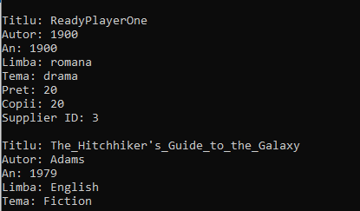

Actualizarea unui supplier:
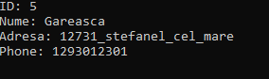\
Folosim optiunea 8 din meniu:
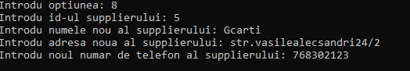

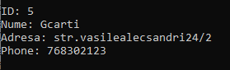

Optiunea 10
Rezultate:
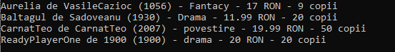

Numarul maxim de exemplare:

Afisarea cartilor de acelasi furnizor cu optiunea 12:
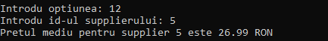

Registrul de calcul tabelar:
Importarea datelor, denumirea, formatarea datelor si inserarea copertei imaginilor fiecarei carti:
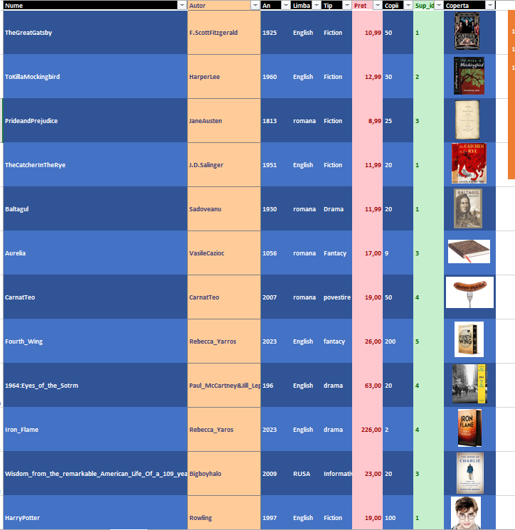
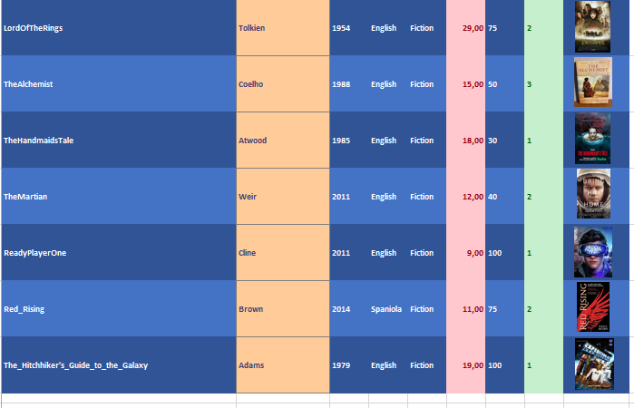

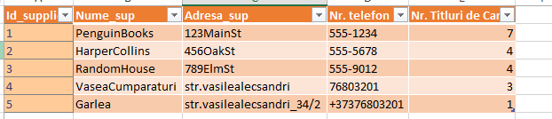

Listele predifinite la limba:
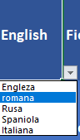

Listele predifinite la id_supplier:


Calcularea numarului de titlu de carti si numarul total de carti in librarie:
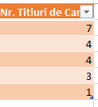
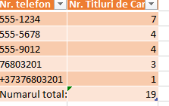
Statistica - determinarea numărului de titluri pe limbă și prețul mediu a lor:
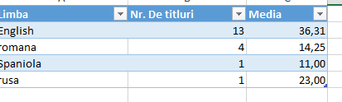

Reprezentarea grafica numărului de titluri pe tematică:
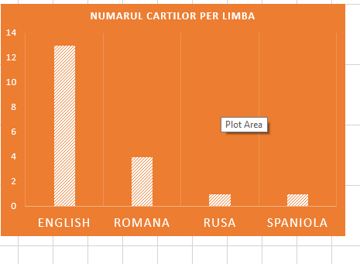
Afisarea listelor cărților furnizate de același furnizor, denumirea fiind selectată din lista predefenită (ComboBox).
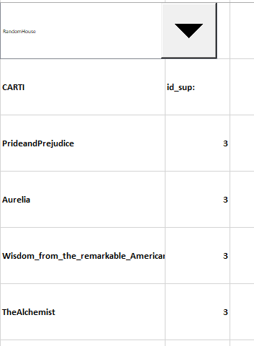
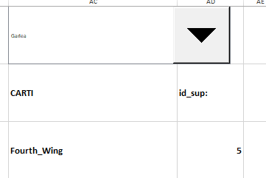
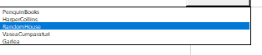
Afisarea imaginii compertii cărții, denumirea fiind selectată dintr-o listă predefinită.
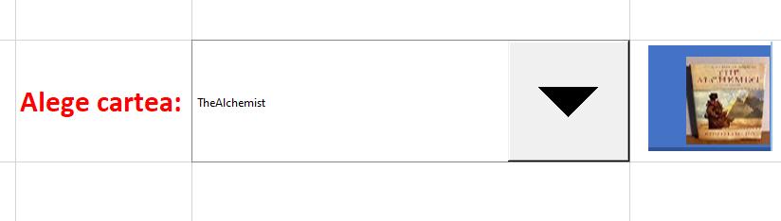

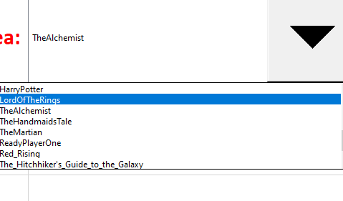

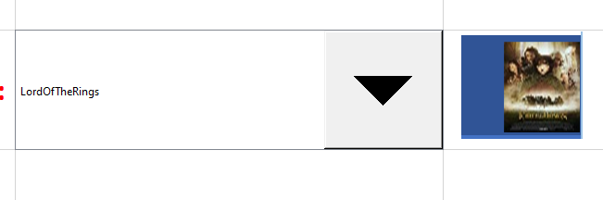

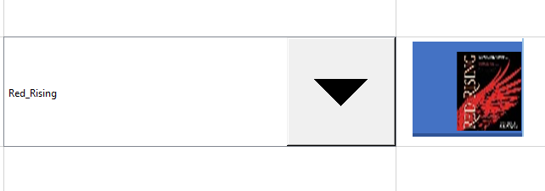

Concluzia:
In urma cercetarii si dezvoltarii proiectului, am reusit sa dezvoltam un program modular in limbajul C++ si sa realizam sarcinile propuse in aplicatia MS Excel. Am invatat importanta organizarii si structurarii datelor intr-o baza de date pentru a putea gestiona informatia intr-un mod eficient si am dezvoltat abilitati de programare si analiza a datelor in aplicatia MS Excel.

Proiectul a evidențiat complexitatea cercetarii si a necesitat o abordare atenta si meticuloasa pentru a putea dezvolta un functional si o baza de date bine structurata. De asemenea, am intampinat dificultati in dezvoltarea programului, dar am reusit sa le depasim prinetare si experimentare.

In concluzie, proiectul a fost un succes si a reusit sa atinga obiectivele propuse. Am dezvoltat abilitati importante de programare si analiza a datelor si am invatat importanta organizarii si structurarii datelor intr-o baza de date (fisierul) pentru a putea gestiona informatia intr-un mod eficient.

Bilbliografie:
Cartile folosite:
"The Great Gatsby" by F. Scott Fitzgerald
"To Kill a Mockingbird" by Harper Lee
"1984" by George Orwell 4.
Pride and Prejudice" by Jane Austen "
The Catcher in the Rye" by J.D. Salinger
"The Lord of the Rings" by J.R.R. Tolkien
"The Hunger Games" by Suzanne Collins "
The Da Vinci Code" by Dan Brown
"The Girl with the Dragon Tattoo" by Stieg Larsson
"The Alchemist" by Paulo Coelho.
Siteuri folosite:
Github.com
Stackoverflow.com
https://www.pbinfo.ro/

